2.3 Описание разработки
На начальном этапе я создала виртуальное окружение, установила библиотеки FastApi и Uvicorn и запустила сервер. После запустила его по адресу http://127.0.0.1:8000:
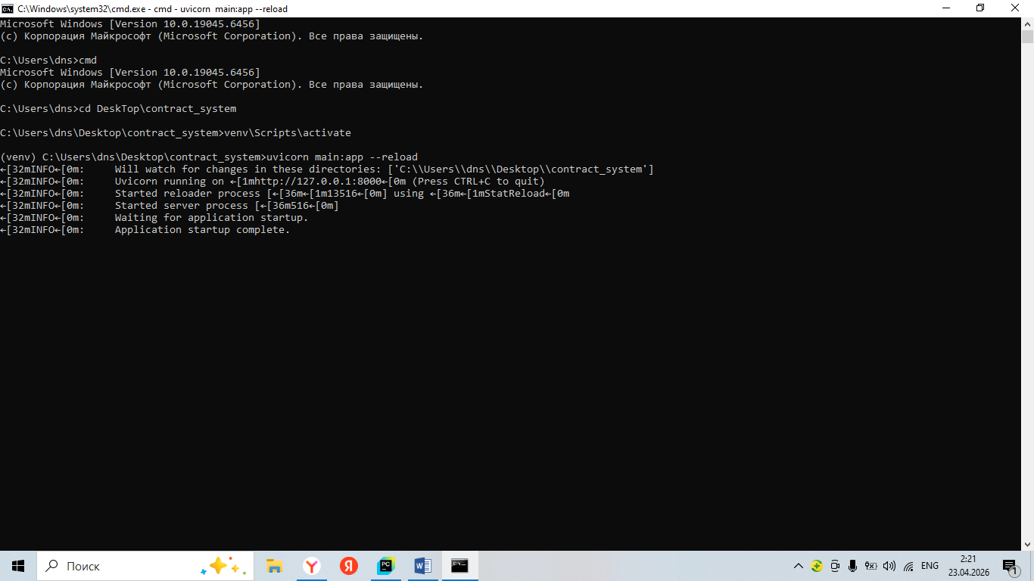
Рис.2.1 Запущенный сервер в терминале
Изначально я написала весь код в одном файле, добавила функции: добавить, получить список, удалить договор:
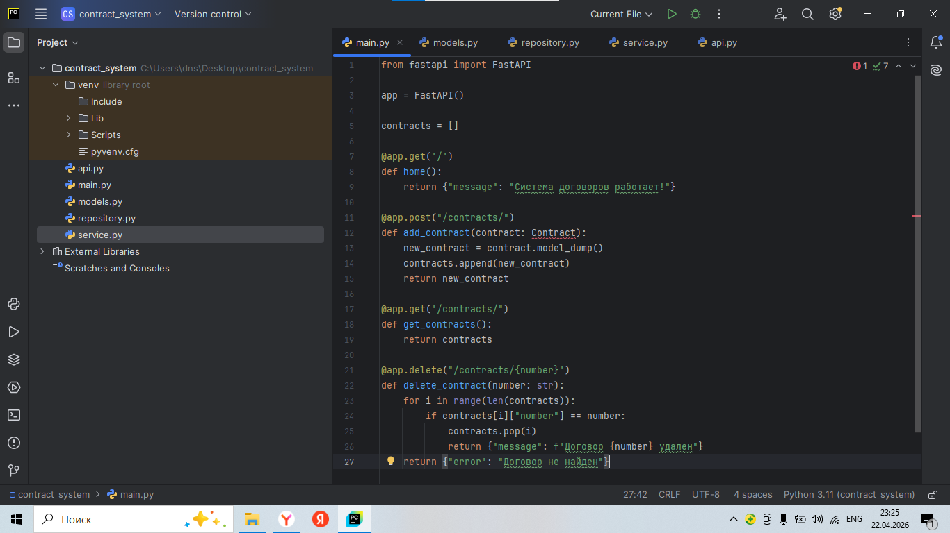
Рис.2.2 Первый вариант кода
Для удобства я разделила код на отдельные части, создала 4 файла: models.py, repository.py, servise.py, api.py, и изначальный файл main.py. В файле models начала создание полей для ввода данных:
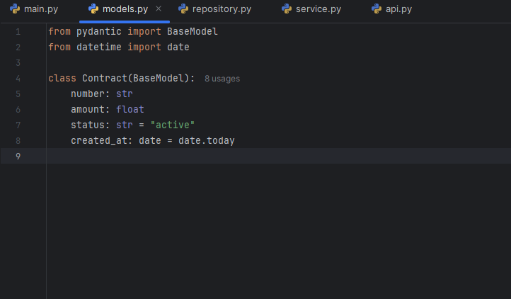
Рис.2.3.
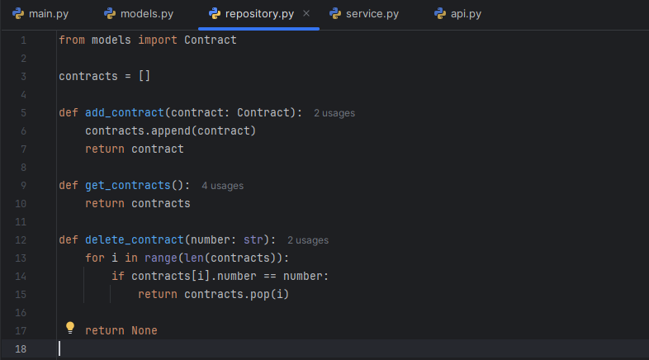
Рис.2.4.

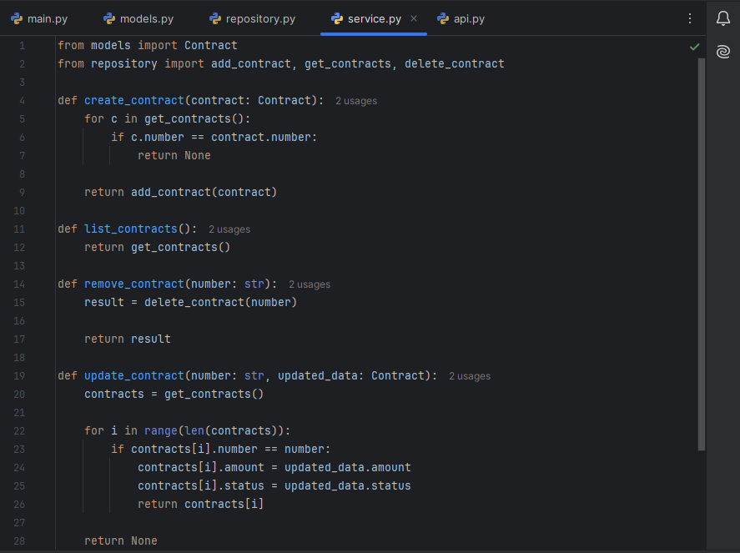
Рис.2.5.
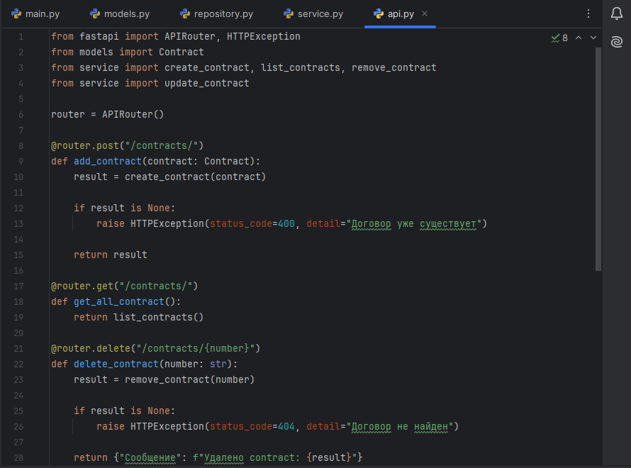

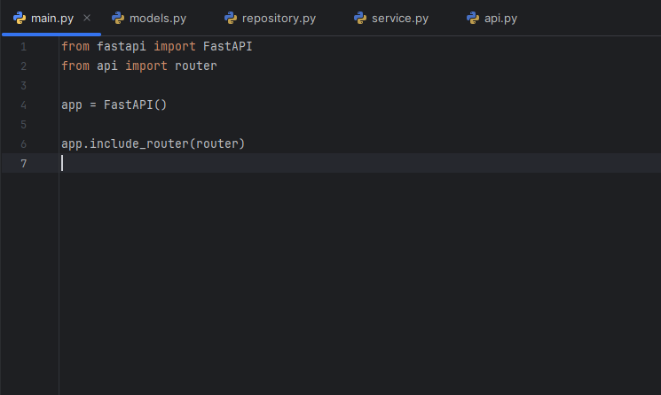
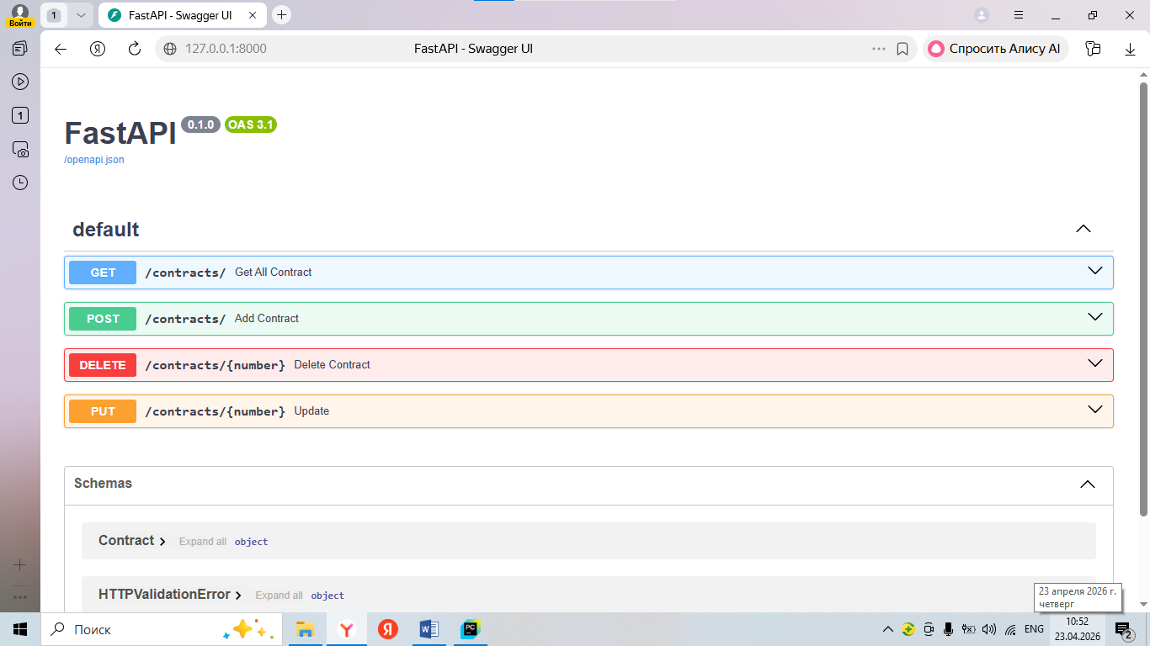
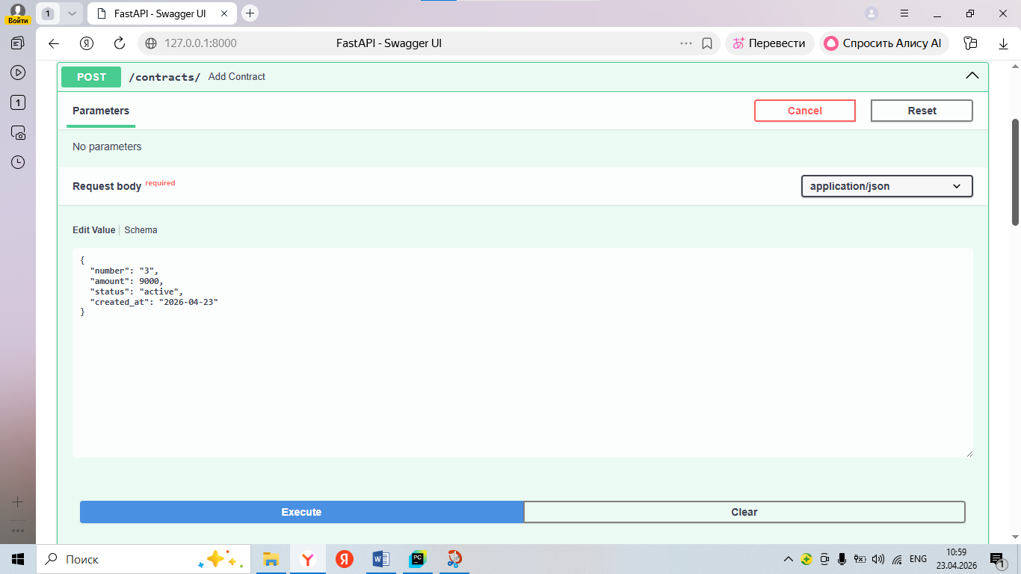
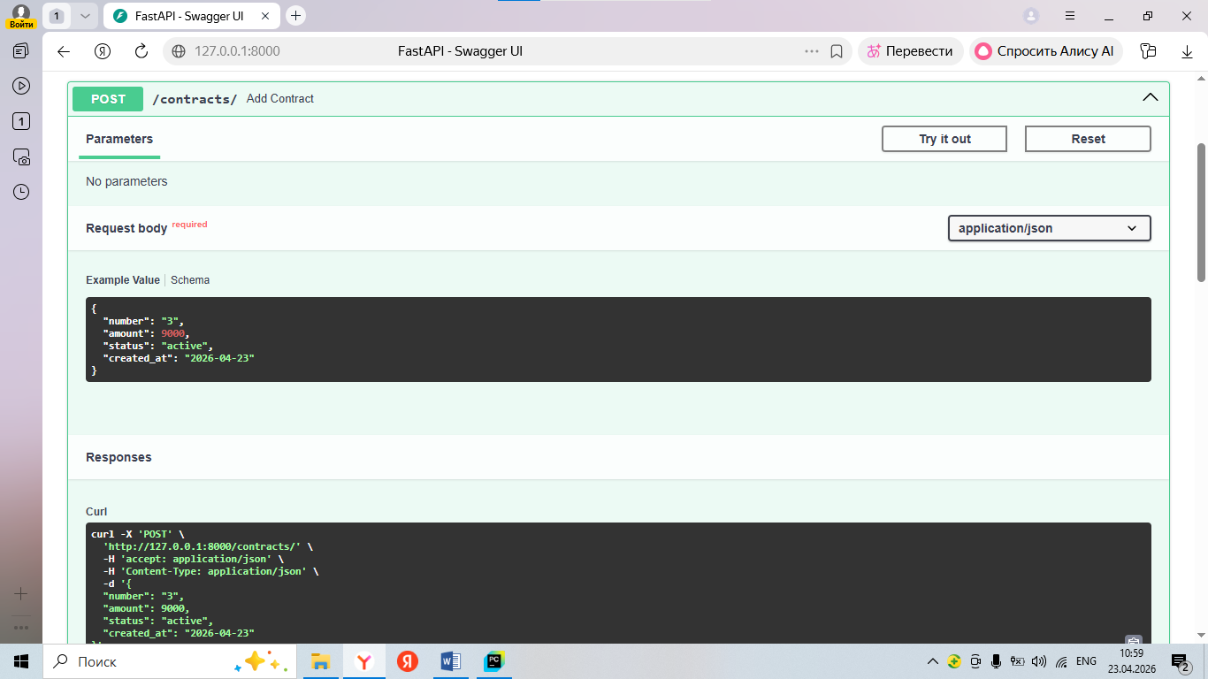
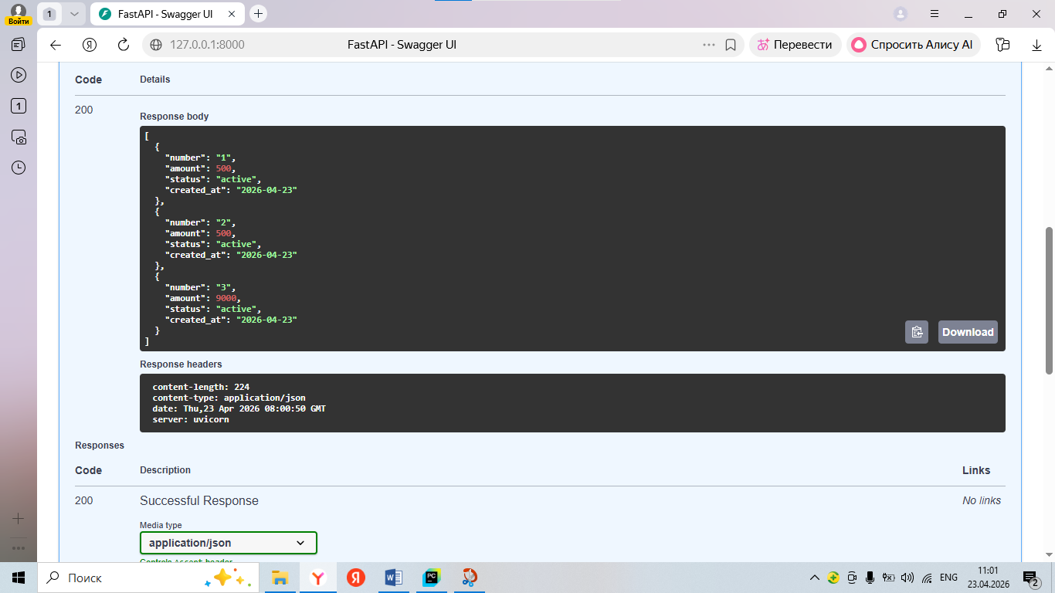
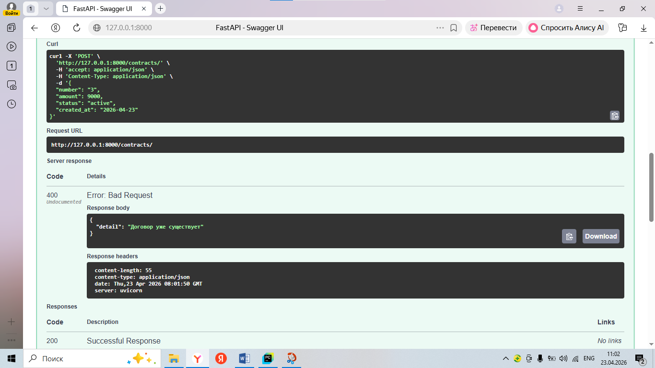
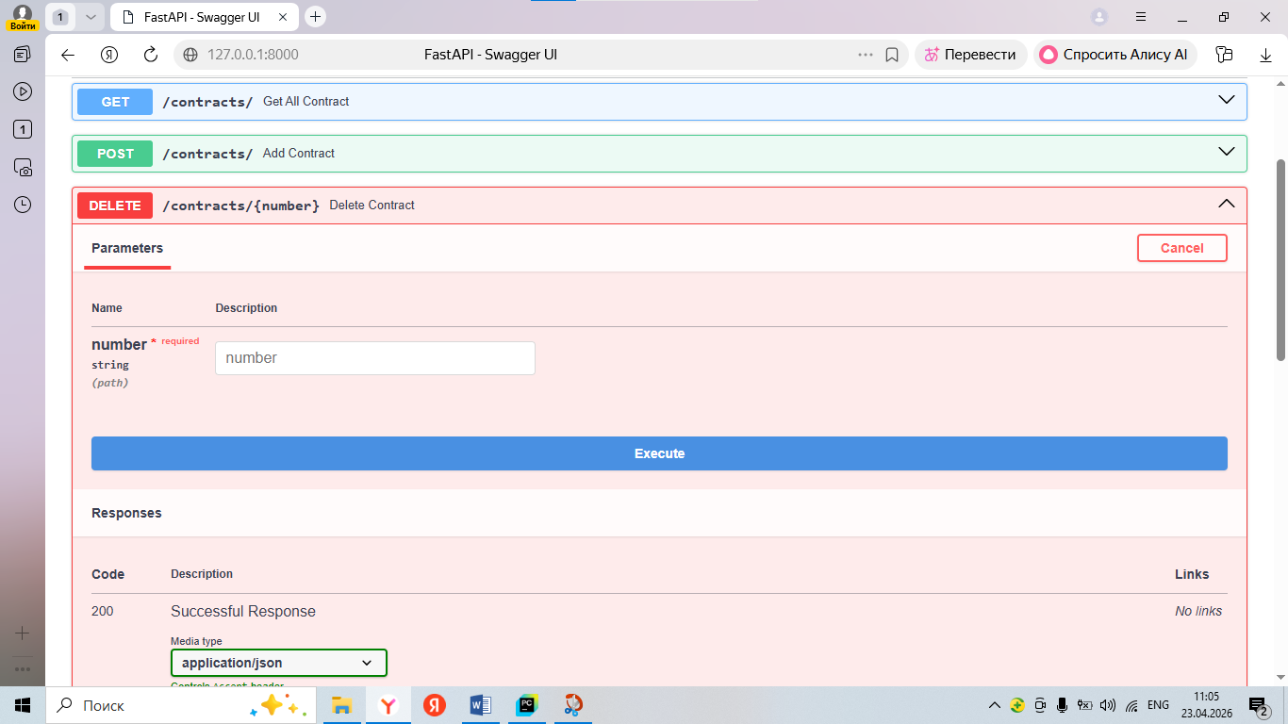
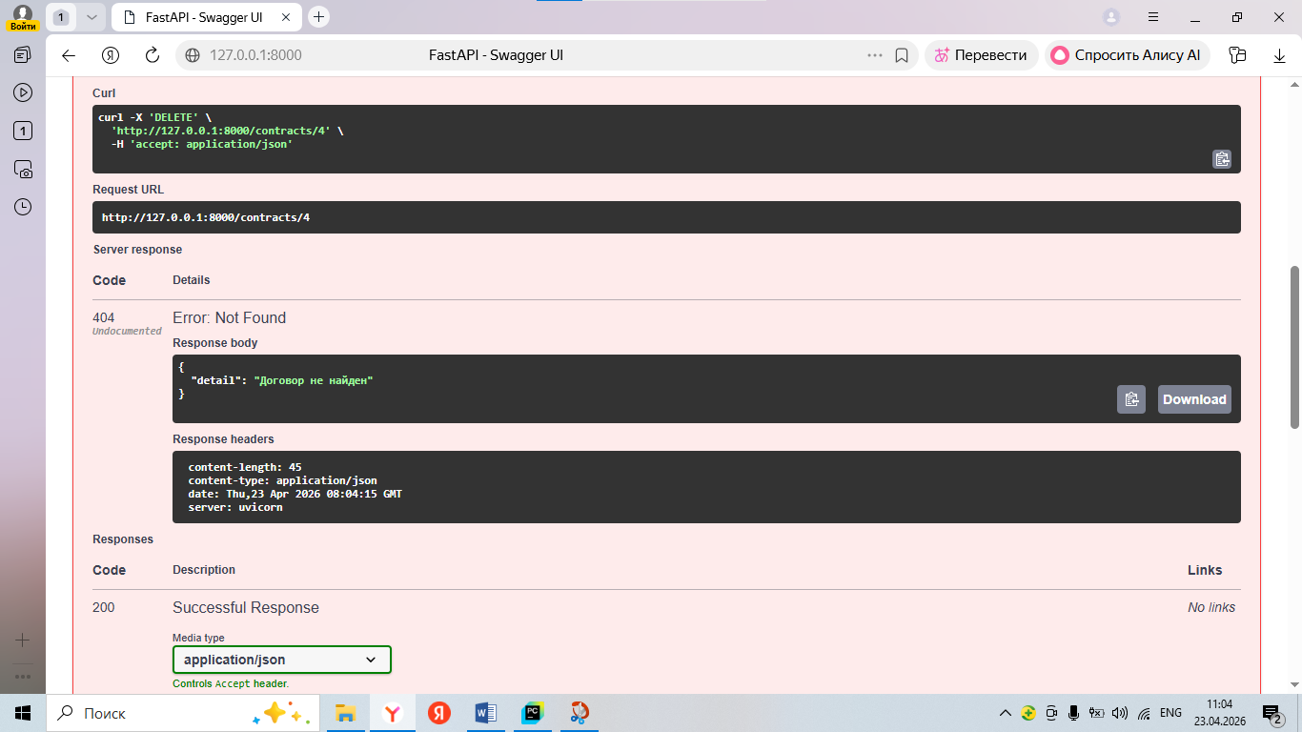

Обновление договора:
